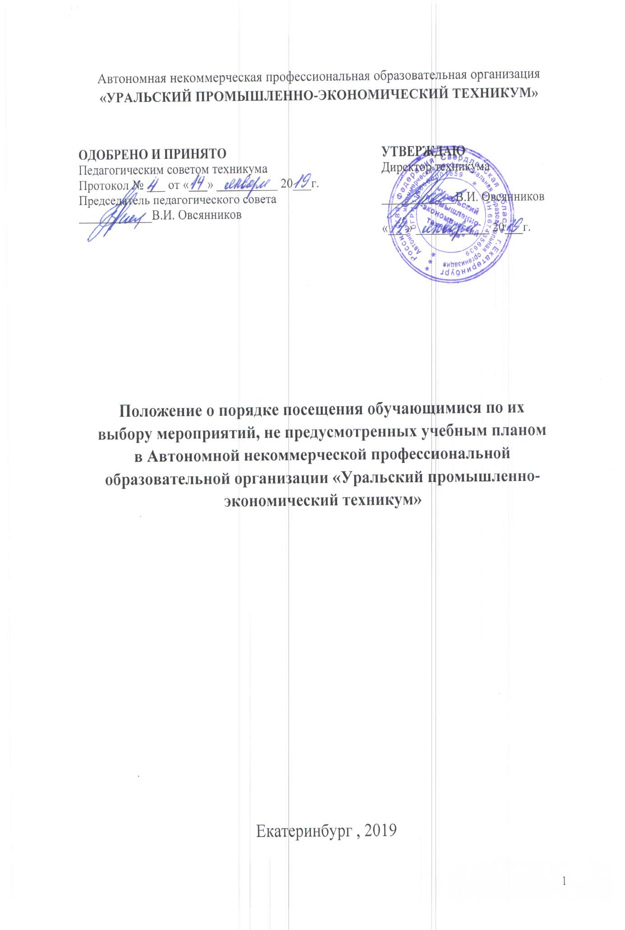

- ОБЩИЕ ПОЛОЖЕНИЯ
- Настоящее Положение разработано в соответствии с Федеральным законом от 29 декабря 2012 г. № 273-ФЗ «Об образовании в Российской Федерации», Уставом и локальными нормативными актами АН ПОО «Уральский промышленно-экономический техникум» и определяет общий порядок посещения обучающимися АН ПОО «Уральский промышленно-экономический техникум» по своему выбору мероприятий, не предусмотренных учебным планом, а также права, обязанности и ответственность организаторов и посетителей мероприятий.
- Мероприятиями, не предусмотренными учебным планом, являются:
- научные мероприятия (семинары, выставки, конференции);
-культурные, досуговые, праздничные, отчетные, военнопатриотические мероприятия, тематические вечера, фестивали, конкурсы, концерты;
- учебно-просветительские, воспитательные мероприятия, игры, субботники, слеты, акции;
- профессиональные и профориентационные мероприятия (конкурсы профессионального мастерства);
- спортивные мероприятия и состязания, спартакиады, соревнования.
- К числу мероприятий, не предусмотренных учебным планом, относятся мероприятия, проводимые как в техникуме, так и за его пределами.
- Мероприятия, проводимые в АН ПОО «Уральский промышленно-экономический техникум», включаются в план работы техникума на учебный год.
Формы, содержание и регламент проведения мероприятий утверждаются приказом директора филиала, менеджера или заведующего отделением по представлению организаторов и/или лиц, ответственных за их проведение.
На мероприятиях, проводимых в техникуме, обязательно присутствие педагога-организатора, кураторов учебных групп, принимающих участие в проведении мероприятия, иных работников техникума, назначенных приказом.
Администрация техникума по представлению организаторов мероприятия имеет право:
- ограничивать количество посетителей согласно количеству мест и/или входных билетов;
- устанавливать возрастные и иные ограничения для посетителей мероприятия;
- устанавливать запрет на перемещение по помещению во время выступления участников мероприятия;
- устанавливать запрет на ведение фото- и видеосъемки;
- устанавливать запрет на пользование мобильными и иными устройствами;
- устанавливать запрет на повторный вход на мероприятие.
- Организация участия обучающихся в мероприятиях, проводимых вне техникума, осуществляется по согласованию с директором.
- Посещая мероприятие, посетитель тем самым подтверждает:
- ознакомление с настоящим Положением;
- согласие выполнять требования настоящего Положения;
- согласие принимать участие в возможной фото-, аудио- и видеосъемке.
- ПОРЯДОК ПОСЕЩЕНИЯ МЕРОПРИЯТИЙ, ПРОВОДИМЫХ В ТЕХНИКУМЕ
- Условия допуска к посещению мероприятия, состав допущенных к участию лиц, программа (план) мероприятия, дата и время начала и окончания мероприятия, иные необходимые сведения заранее доводятся организаторами до посетителей мероприятия.
Начало мероприятия допускается не ранее чем через 15 минут после окончания учебных занятий. Мероприятие должно оканчиваться не позднее 20:00 ч.
- Во время проведения мероприятий посетители должны соблюдать правила техники безопасности, Правила внутреннего распорядка, требования настоящего Положения и иных локальных актов техникума.
Перед проведением мероприятия организаторы или ответственные за мероприятие лица могут объявлять правила поведения и проводить инструктаж. Участие обучающихся при проведении инструктажа и объявлении правил поведения является обязательным.
Запрещается своими действиями нарушать порядок проведения мероприятия и способствовать его срыву.
- Приход и уход с мероприятия осуществляются организованно. Бесконтрольное хождение по территории техникума во время проведения мероприятия запрещается.
- На мероприятия не допускаются посетители:
- в состоянии алкогольного, наркотического, токсического опьянения;
- имеющие не соответствующий формату и условиям проведения мероприятия внешний вид;
- агрессивно настроенные и/или нарушающие правила поведения, требования настоящего Положения.
Оценка внешнего вида посетителей, его соответствие формату и регламенту мероприятия, определение состояния посетителей осуществляются сотрудниками техникума и/или организаторами мероприятия визуально.
- ПРАВА И ОБЯЗАННОСТИ

ПОСЕТИТЕЛЕЙ МЕРОПРИЯТИЙ, ПРОВОДИМЫХ В ТЕХНИКУМЕ
- Посетителями мероприятия в зависимости от регламента (положения) мероприятия являются:
- обучающиеся техникума и иные лица, являющиеся непосредственными участниками мероприятия;
- кураторы учебных групп, участвующих в мероприятии либо его посещающих, работники техникума, иные лица, участвующие в организации и проведение мероприятия;
- обучающиеся техникума и иные лица, являющиеся зрителями на мероприятии.
Родители (законные представители) обучающихся вправе посещать мероприятия, проводимые в техникуме, с соблюдением установленных для данного мероприятия ограничений и запретов при условии уведомления куратора учебной группы или организаторов мероприятия.
- Посетители мероприятия имеют право на уважение человеческого достоинства, защиту от всех форм физического и психического насилия, оскорбления личности, охрану жизни и здоровья во время проведения мероприятия.
Посетителям разрешается использовать плакаты, лозунги, слоганы, а также соответствующую атрибутику (одежду, аксессуары с символикой, соответствующей мероприятию), отвечающие требованиям действующего законодательства.
- Посетители обязаны:
- уважать честь и достоинство других посетителей мероприятия;
- бережно относится к имуществу техникума;
- при посещении мероприятия обеспечить одежду, соответствующую формату и регламенту мероприятия, наличие сменной обуви;
- поддерживать чистоту и порядок на мероприятии;
- в случаях обнаружения подозрительных предметов, вещей, лиц, а также признаков пожара и задымления немедленно сообщать организаторам, ответственным лицам;
- при эвакуации действовать согласно указаниям ответственных лиц, соблюдая спокойствие и не допуская паники;
- выполнять указания ответственных лиц и иные требования настоящего Положения.
- Лицам, посещающим мероприятия, запрещается:
- совершать поступки, унижающие или оскорбляющие человеческое достоинство, проявлять неуважение;
- демонстрировать знаки, символику, осуществлять иные действия, направленные на разжигание расовой, религиозной, национальной розни;
- осуществлять агитационную, коммерческую, рекламную деятельность;
- приносить с собой и/или употреблять наркотические и токсические вещества, алкогольные напитки, курить в помещениях и на территории техникума;
- находиться в неопрятном виде, не отвечающей требованиям одежде;
- приносить с собой и/или использовать пневматическое и иное оружие, огнеопасные, взрывчатые, пиротехнические, ядовитые вещества, колющие и режущие предметы, газовые баллончики, стеклянную посуду, пластиковые бутылки;
- приводить посторонних лиц, приводить и приносить с собой животных;
- наносить надписи во внутренних помещениях, на стенах зданий техникума, прилегающей территории, тротуарах и автомобильных дорогах вблизи техникума;
- проникать в служебные, технические, производственные и иные помещения, не предусматривающие посещения в рамках мероприятия, забираться на ограждения, парапеты, несущие конструкции, осветительные и иные устройства, повреждать оборудование и элементы оформления мероприятия.
- ПРАВА И ОБЯЗАННОСТИ ОРГАНИЗАТОРОВ МЕРОПРИЯТИЙ, ПРОВОДИМЫХ В ТЕХНИКУМЕ
- Организаторами мероприятия в зависимости от целей и задач проведения мероприятия являются педагог-организатор, педагог- библиотекарь, преподаватели, заведующие учебной частью, отделением, предметно-цикловыми комиссиями, иные работники техникума, на которых возложены обязанности по организации проведению мероприятия.
- Организаторы разрабатывают программу (план) проведения мероприятия, сценарий, определяют форму его проведения, согласовывают с заместителем директора по учебной работе и/или директором техникума формат, содержание, представляют на утверждение условия ограничения доступа посетителей, регламент мероприятия.
- Организаторы обязаны:
- соблюдать требования настоящего Положения, иных локальных актов техникума, регламент мероприятия;
- обеспечивать организованный приход и уход лиц, допущенных к посещению мероприятия;
- обеспечивать безопасность посетителей, контроль за соблюдением порядка на мероприятии;
- осуществлять контроль за выполнением посетителями требований настоящего Положения, локальных актов техникума, регламента мероприятия;
- обеспечивать сохранность товарно-материальных ценностей, оборудования, устройств, иных предметов, предоставленных для проведения мероприятия;
- в случае необходимости (угрозы жизни и здоровья, возникновения чрезвычайных ситуаций) осуществлять эвакуацию с места проведения мероприятия;
- обеспечивать приведение помещения (территории) в порядок после проведения мероприятия.
- Организаторы имеют право удалять с мероприятия лиц, нарушающих порядок и правила поведения на мероприятии, не соблюдающих требования законодательства, настоящего Положения, локальных актов техникума.
- ПРАВА И ОБЬЯЗАННОСТИ КУРАТОРОВ ПРИ ПОВЕДЕНИИ МЕРОПРИЯТИЙ В ТЕХНИКУМЕ
- Кураторы учебных групп, организованно посещающих мероприятие, обязаны:
- сопровождать группу, обучающихся на мероприятие;
- лично присутствовать на мероприятии;
- следить за соблюдением дисциплины, выполнением группой, обучающимися установленных требований;
- в случаях обнаружения подозрительных предметов, вещей, лиц, а также признаков пожара и задымления сообщать организаторам, ответственным лицам;
в случае необходимости участвовать в эвакуации, осуществлять помощь организаторам.
- Кураторы учебных групп, участвующих в мероприятии, также обязаны обеспечивать подготовку группы и отдельных обучающихся к участию в мероприятии, в необходимых случаях проводить инструктаж.
- Кураторы участвующих групп имеют право определять форму, содержание, особенности выступления, определять состав участников, давать рекомендации обучающимся в ходе подготовки к выступлению.
- Кураторы имеют право направлять организаторам, администрации техникума предложения и отзывы, связанные с проведением мероприятия.
- ПОРЯДОК ПОСЕЩЕНИЯ МЕРОПРИЯТИЙ ВНЕ ТЕХНИКУМА
- Мероприятиями, проводимыми вне техникума, являются как мероприятия, к числу организаторов которых относится АН ПОО «Уральский промышленно-экономический техникум», так и мероприятия, организуемые сторонними организациями (органами государственной власти, местного самоуправления, иными учебными заведениями и организациями независимо от организационно -правовых форм и форм собственности).
- Организованное посещение и участие обучающимися мероприятий, проводимых вне техникума, согласовывается с директором.
В целях согласования посещения мероприятия инициатор заблаговременно представляет директору техникума письменный документ, содержащий условия проведения мероприятия (приглашение,
информационное письмо) с заявлением/предложением принять участие в мероприятии и предполагаемым составом участников. В случае согласования посещения (участия) обучающимися мероприятия издается соответствующий приказ.
- К посетителям мероприятий, проводимых вне техникума, относятся обучающиеся, являющиеся участниками или зрителями мероприятия, а также кураторы учебных групп и иные работники техникума, на которых возложены обязанности по организации участия и/или сопровождению обучающихся на мероприятие.
Посетители мероприятия, проводимого вне техникума, обязаны:
- участвовать в подготовке к мероприятию;
- своевременно прибыть к месту отправления на мероприятие, обеспечить наличие необходимых документов;
- выполнять указания уполномоченных лиц техникума;
- бережно относится к имуществу техникума;
- обеспечить наличие необходимой одежды, при посещении мероприятия - одежды и обуви, соответствующих формату и регламенту мероприятия;
- проявлять уважение к другим посетителям мероприятия;
- соблюдать дисциплину, выполнять требования законодательства, настоящего Положения, локальных актов техникума, регламента мероприятия;
- поддерживать авторитет и имидж техникума;
- в случаях обнаружения подозрительных предметов, вещей, лиц, а также признаков пожара и задымления немедленно сообщать организаторам, уполномоченным лицам;
- при эвакуации действовать согласно указаниям ответственных лиц, соблюдая спокойствие и не допуская паники.
- Лица, уполномоченные директором на организацию участия/посещения мероприятия обучающихся, в соответствии с приказом обязаны обеспечить:
- сбор, разработку и направление необходимой документации;
- подготовку обучающихся к мероприятию, проведение обучающимся инструктажа по технике безопасности, охране жизни и здоровья;
- сопровождение и доставку обучающихся, личное присутствие на мероприятии;
- безопасность обучающихся, сохранность вверенного имущества техникума;
- соблюдение обучающимися дисциплины, установленных правил поведения и посещения мероприятия;
- заполнение и доставку в колледж необходимой финансовой и иной документации (проездных документов, сертификатов);
- подготовку и представление директору отчета о посещении/участии в мероприятии, его результатах, фото-, аудио-, видеоматериалов (при наличии).
- ОТВЕТСТВЕННОСТЬ ЗА НАРУШЕНИЕ НАСТОЯЩЕГО ПОЛОЖЕНИЯ
- Организаторы мероприятия несут ответственность за:
- жизнь и здоровье участников и зрителей во время проведения мероприятия, проведение эвакуации в случае необходимости;
-обеспечение порядка, сохранность материально-технических ценностей, оборудования, устройств, реквизита и иных предметов, предоставленных для проведения мероприятия.
- Посетителям мероприятий, не предусмотренных учебным планом,
допустившим нарушения настоящего Положения может быть запрещен /ограничен допуск к мероприятиям, предусмотренным Положением.
- Посетители, нарушившие требования настоящего Положения, несут установленную законом ответственность.
- При наличии ущерба, причиненного имуществу техникума и иных лиц, а также причинении вреда личности, здоровью и жизни физических лиц при проведении мероприятий, виновные обязаны компенсировать причиненный вред.

